豊栄病院福祉連携センター いするぎ通信 平成２８年６月

生まれたての葉っぱは、日の光に翳すと、とても優しい緑です。 今月もいするぎ通信をお届けします。
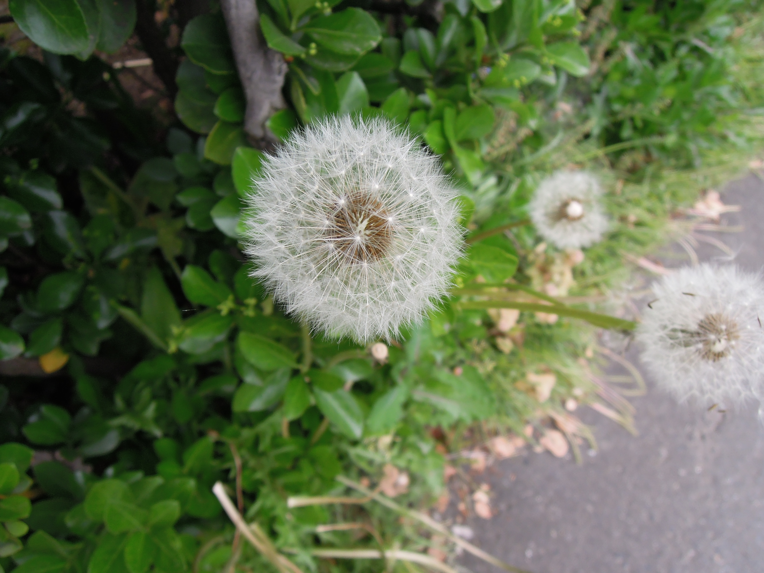
臨床検討会のお知らせ
日時；平成２８年７月１２日（火） 午後６時から
場所；豊栄病院 健診棟２階 多目的ホール
症例提示：責任インスリンの考え方（内科：菊地博）
症例報告：紹介された手術症例（外科：富山武美）
今回は、菊地先生がお話されます。ナースからのリクエストです。対象は看護師、薬剤師、医師になります。
菊ちゃんの話を、聞き逃すな！見逃すな！
●えむえすだぶりゅー日誌：新しいMSWが来ました。
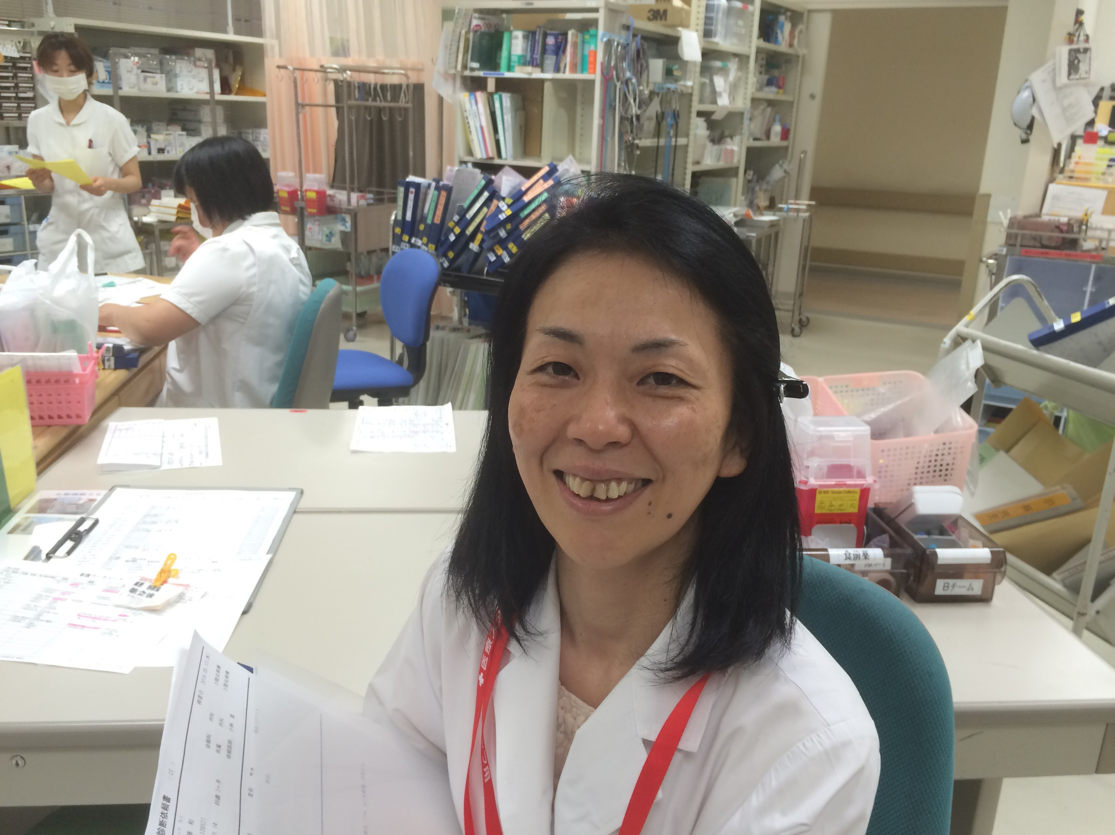
はじめまして。今年4月に着任しました森と申します。以前は阿賀野市の老人保健施設で相談員をしていました。豊栄のことは右も左もわからないというのがほんとのところです。「そんな相談員には怖くて相談できません。」と不安をお持ちのことでしょう。でも、安心してください、先輩方がいます。強力なサポート力で細かな所まで相談にのっていただいています。相談員が先輩に相談に乗ってもらいながら皆様の相談に臨むなんて可笑しな話ですが、皆様に安心してご利用いただくには間違いがあってはならないのです。早く一人前の相談員になれるよう頑張りますので、皆様よろしくお願い致します。今回は自己紹介に終始しましたが、次回からは恒例の日誌を記載させて頂きますのでよろしくお願い致します（森）。
●ほーかん日誌：訪問看護で起きたことを書いていきます。
アルツハイマー病と脳梗塞の88歳女性です。訪問看護では、口腔ケア、清拭、パジャマから日常着への更衣、オムツ交換、ポータブルトイレへの移乗を行っています。全身状態は安定していますが、時々認知症による介護抵抗があるとの話でした。訪問時、初めはニコニコと挨拶をしてくれ、口腔ケアや洗面など受け入れてくれていたのですが、いざ清拭を行おうとすると、「ダメだ、ダメだ」と服をつかみ頑なに拒否。どうしよう、さすがに何もせずに帰れない。せめてオムツ交換だけでもと思い再度声掛けてみるも同様に抵抗あり。そういえば以前研修で聞いたユマニチュードの技法があったなと思い（全部は覚えていなかったけど）、本人の真正面から視線を合わし、手を握り、声をかけてみる。結局、目線はそっぽを向かれ、同様に拒否される。ダメかと思い、時間を数分置いてから、再度同様に行ってみる。すると、穏やかな表情になりケアを受け入れてくれ、帰りには笑顔までみせてくれました。時間を置いたから受け入れが良かったのか分かりません。再度、研修で学んだ技法を勉強していかなければなと思いました（野崎）。
野崎さんは、怖い顔して脅したんじゃないの？そんなにユマニチュードって効くの？あのビデオ、見せられたやつですよね。ちょっと調べてみようかな。

●編集：川下りには、避けて通れない荒波があります。荒波は川だけではありません。病床削減の荒波を、地域包括ケアの流れにのって、越えるつもりです。在宅医療介護を進める人たちをサポートします。副院長 柄澤良

